АОУ ВО ДПО «ВИРО»
Центр непрерывного повышения профессионального мастерства
педагогических работников в г. Великий Устюг

«ОДОБРЕНО»
на заседании экспертной рабочей группы
по начальному общему образованию
при РУМО по общему образованию
(Протокол № 18 от 14.09.2026)

Методическая разработка
«Обучающий онлайн-тренажер по учебному предмету «Изобразительное искусство» (предметная область «Искусство») для закрепления знаний, приобретенных при освоении модуля «Азбука цифровой графики»
в начальной школе (4 класс)

Автор
Юлия Алексеевна Лагирева,
методист сектора начального общего образования ЦНППМПР
в г. Великий Устюг АОУ ВО ДПО «ВИРО»

2026 год
АННОТАЦИЯ
В федеральной рабочей программе по учебному предмету «Изобразительное искусство» (предметная область «Искусство») (далее - ФРП) представлены содержание и планируемые результаты по каждому из разделов и тем, изучаемых в начальной школе.
Анализ возможностей сервиса УБ ЦОК и доступные онлайн-тесты по предмету показал, что готовые решения не в полной мере учитывают специфику изучения модуля «Азбука цифровой графики» в начальной школе. Для эффективного обучения требуется: целенаправленно закреплять знания, с помощью тематических заданий; адаптировать сложность упражнений под уровень обучающихся и включать в обучение практические ситуации близкие к реальной жизни. С учетом этих задач было принято решение разработать собственный тренажер на базе сервиса Online Test Pad.
Актуальность методической разработки обусловлена рядом факторов, отражающих современные образовательные тенденции и специфику преподавания изобразительного искусства в начальной школе.
- Онлайн-тренажер позволяет сделать процесс закрепления знаний более интерактивным и привлекательным для младших школьников.
- Игровой формат помогает удерживать внимание детей 4 класса, для которых игровая деятельность по-прежнему остается значимой.
- Онлайн-тренажер позволяет ученикам работать в индивидуальном темпе, помогает осваивать цифровые инструменты.
- Предмет изобразительное искусство требует использования наглядности. Тренажер включает интерактивные иллюстрации, галереи произведений искусства и др.
- Соответствие требований ФГОС НОО. Способствует развитию эстетического восприятия и художественного вкуса, освоению основ художественной грамоты, формирование навыков самостоятельной познавательной деятельности, развитие творческого воображения и мышления.
- Тренажёр не просто проверяет знания, а помогает применять их на практике в интерактивной форме
Представленная разработка - уникальный авторский продуктом. Онлайн-тренажер помогает обучающемуся закрепить знания, полученные при освоении модуля, может использоваться как в урочной, так и во внеурочной деятельности, легко адаптируется под разные уровни подготовки младших школьников.
Созданный онлайн-тренажер не только восполняет пробелы существующих ресурсов, но и отвечает современным образовательным стандартам, способствую всестороннему развитию личности младших школьников в рамках предметной области «Искусство».

СОДЕРЖАНИЕ

Ссылка на обучающий онлайн-тренажер
https://onlinetestpad.com/ib5pcjkihofxw
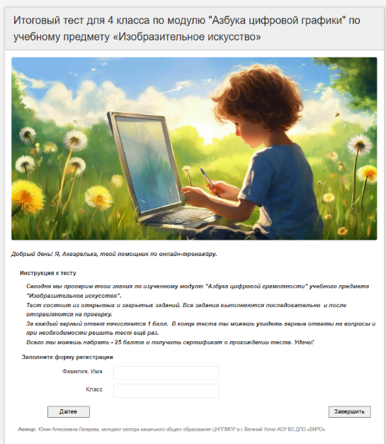
Особенности и структура обучающего онлайн-тренажера
Онлайн-тренажер – это программный комплекс для тренировки знаний, умений и навыков, состоит из шести частей.
- Вводная. Представляет собой приветствие обучающегося, цель тренажёра (краткое описание чему научит), регистрацию (ФИ, класс) и инструкцию по работе

- Настройки (основные и настройки результата)
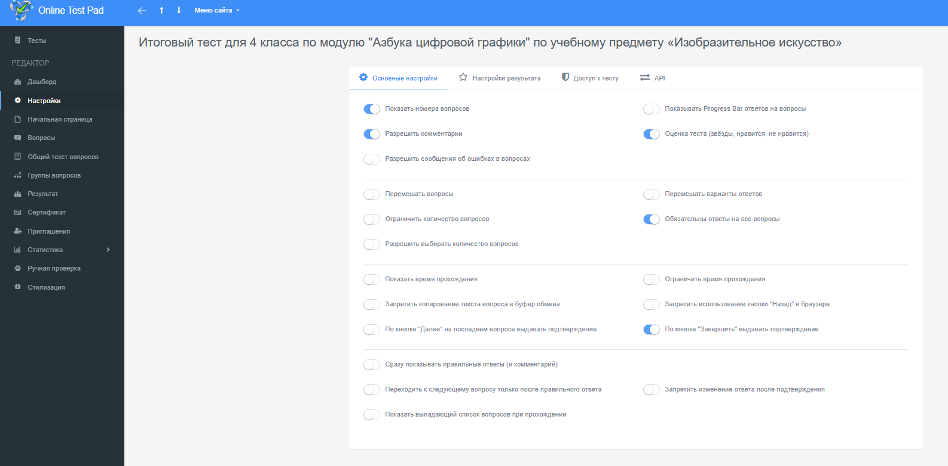
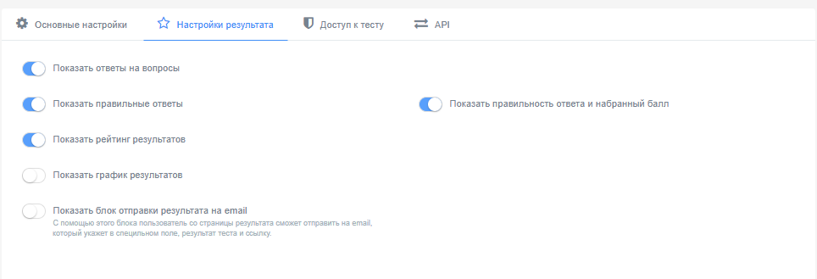
- Практическая часть (набор упражнений разного типа: открытые, закрытые, на установление последовательности, установление соответствий, заполнение пропусков). Переход от одной части к следующей невозможен без ответа на обязательные вопросы. Выполнять задания теста рекомендуется последовательно. Всего в тесте 25 задания, проверяющихся в автоматическом режиме.
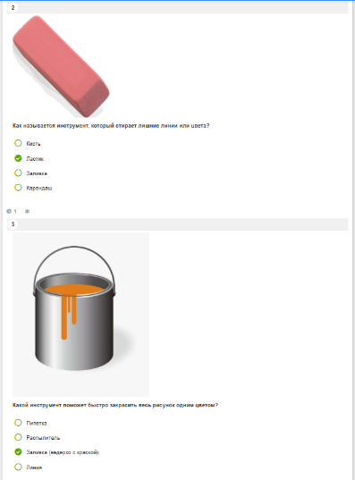
- Система обратной связи и оценивание (показ правильности решения после выполнения всех заданий, начисление баллов за правильные ответы, время, потраченное на выполнение задания).

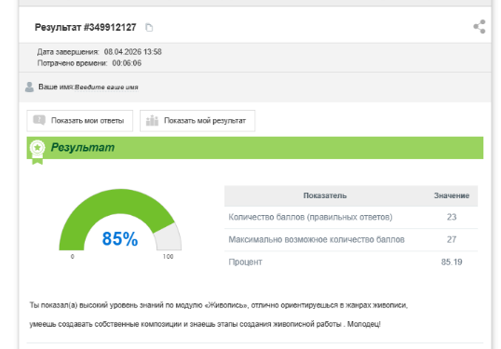
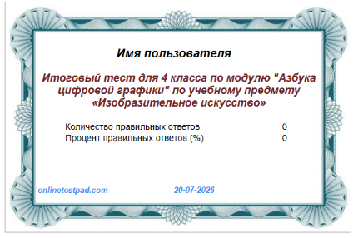
- Игровой и мотивационный (награды за выполненные условия – сертификат и слова похвалы)

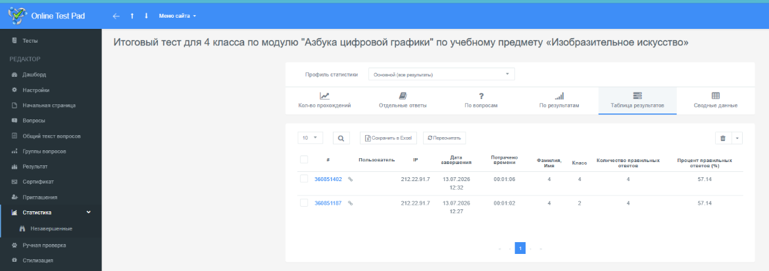
- Аналитический (для учителей) данные о времени прохождения, количестве попыток, ошибках, формирование отчетов.

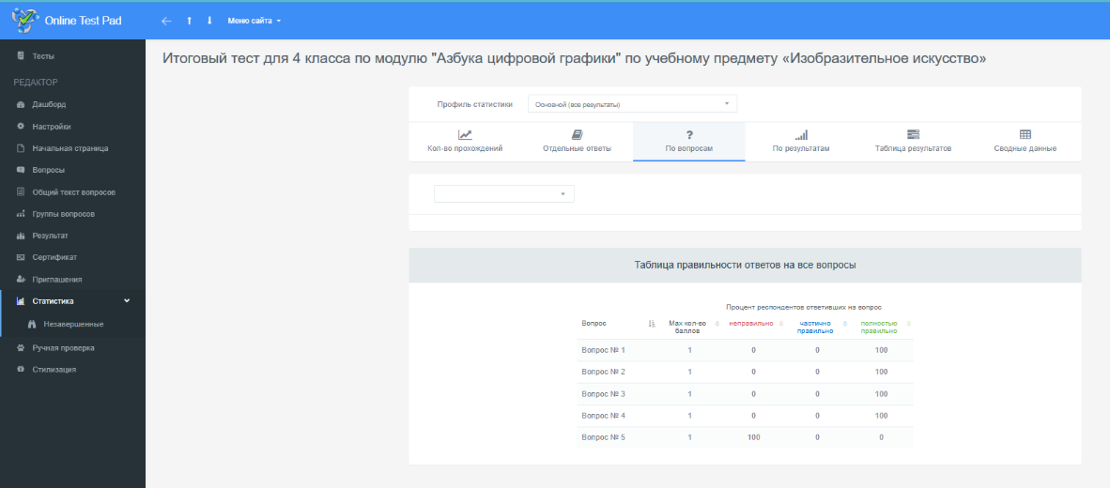
Работа в онлайн-тренажере представляет собой решение теста и последующий анализ полученных результатов. Обучающий характер теста заключается в том, что обучающийся имеет возможность посмотреть и проанализировать свои ответы. Время работы с тестом неограниченно.

Обратная связь для ученика
В онлайн-тренажере предусмотрена обратная связь для ученика. После ответа на все обязательные вопросы работа направляется на проверку.

Содержательные особенности заданий онлайн-тренажера
Содержание заданий онлайн-тренажера, способствует закреплению знаний, приобретенных при освоении модуля. Визуальный ряд к заданиям помогает прочувствовать атмосферу ситуации и настроить на её осмысление. Содержание заданий строится на знакомых младшим школьникам ситуациях и помогают осмыслить свой опыт в изучении модуля.

В заданиях предлагается выполнить следующие действия:

- выбор 1 верного ответа
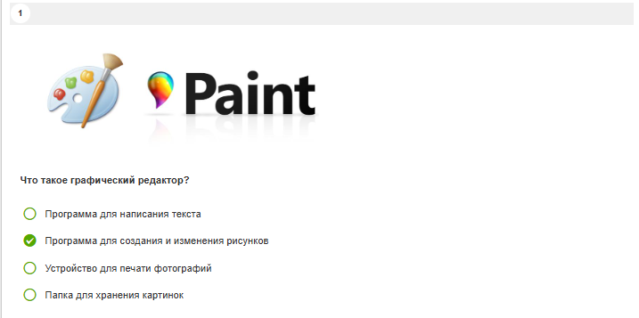

- множественный выбор
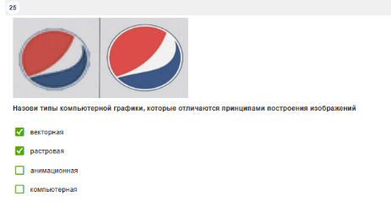

- ввод текста
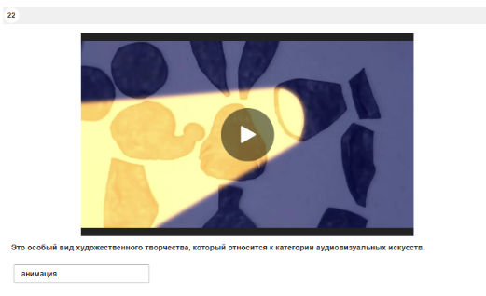

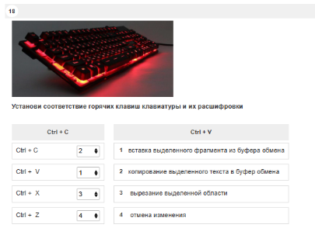
- установить соответствие

- Ввод текста
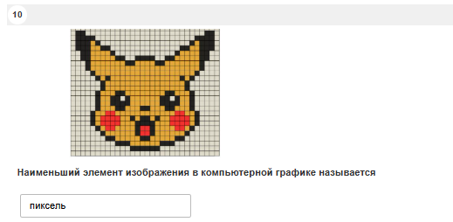

- Заполнение пропусков

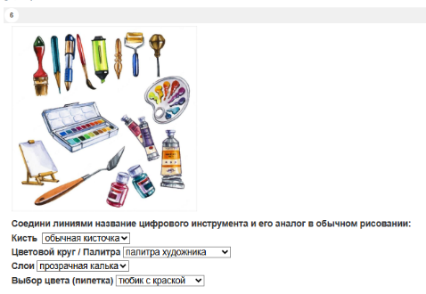

- Поиск в тексте
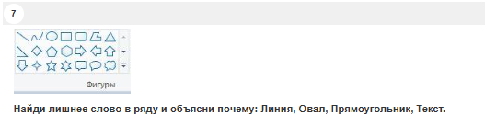

- Ответ в свободной форме

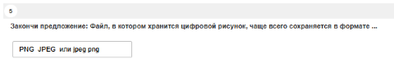
- Установить последовательность
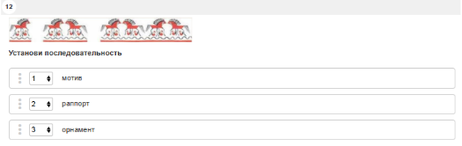

ЗАКЛЮЧЕНИЕ
Разработка и внедрение обучающего тренажёра по учебному предмету «Изобразительное искусство» (предметная область «Искусство») по модулю «Азбука цифровой графики» в начальной школе (4 класс) обоснована необходимостью адаптации образования к цифровизации, учётом психологических особенностей младших школьников, педагогическими преимуществами интерактивных технологий и требованиями современных образовательных стандартов. Тренажёр станет эффективным инструментом для повышения качества обучения, мотивации обучающихся и подготовки их к будущей жизни в цифровом обществе.

ЛИТЕРАТУРА
- Федеральная рабочая программа по учебному предмету Изобразительное искусство» (для 1-4 классов образовательных организаций). Москва, 2025. https://edsoo.ru/wp-content/uploads/2025/07/2025_noo_frp_izo_1-4.pdf
- Неменская Л.А.; под редакцией Неменского Б.М. Изобразительное искусство: 4-й класс: учебник; 14-е издание, переработанное – Москва: Просвещение, 2023. Номер по федеральному перечню: 1.1.1.7.1.1.4.
- Уроки изобразительного искусства поурочные разработки, 1-4 классы, учебное пособие для общеобразовательных организаций / [Б. М. Неменский и др.]; под редакцией Б. М. Неменского. — 5-е изд.. — Москва: Просвещение, 2019
- Методика преподавания изобразительного искусства: учебно-методическое пособие/ сост. О.А. Михалькова. – Москва: ФЛИНТА, 2021.
- Библиотека ЦОК https://www.gosuslugi.ru/landing/edu-content

